LAPORAN TUGAS 2
MEMBUAT FORM MENGGUNAKAN PHP
Nama : Irham Rizqan Zakiy
NIM : 10124055
Kelas : IF-2
Mata Kuliah ; Penerapan Teknologi Internet

Sistem Informasi Manajemen Data Mahasiswa Sederhana
Dibuat menggunakan PHP murni, HTML, CSS dasar, dan MySQL melalui PDO.

1. Pendahuluan
Tugas ini bertujuan membuat aplikasi sederhana untuk mengelola data mahasiswa menggunakan PHP murni dan basis data MySQL. Aplikasi dilengkapi dengan halaman login, pengelolaan data mahasiswa, validasi input, serta pilihan bahasa antarmuka. Akses ke halaman pengelolaan data dilakukan setelah pengguna berhasil login.

2. Tujuan
Tujuan pembuatan aplikasi adalah menerapkan form HTML dengan metode POST, struktur kontrol untuk memeriksa input, sanitasi output, koneksi database, operasi CRUD (Create, Read, Update, Delete), serta session untuk mengelola status login dan pilihan bahasa.

3. Teknologi yang Digunakan
Teknologi | Penggunaan
PHP | Memproses form, validasi, session, dan operasi data.
HTML | Membuat struktur halaman dan form.
CSS | Mengatur tampilan sederhana aplikasi.
MySQL | Menyimpan data pengguna dan data mahasiswa.
PDO | Menghubungkan PHP ke MySQL dan menjalankan query.

4. Rancangan Database
Database bernama db_mahasiswa memiliki dua tabel utama. Tabel users menyimpan username dan password untuk login admin. Tabel mahasiswa menyimpan NIM, nama, email, jenis kelamin, dan program studi. Kolom id digunakan sebagai identitas unik setiap data mahasiswa.

5. Implementasi dan Tampilan Aplikasi

5.1 Halaman Login
Halaman login digunakan untuk membatasi akses ke pengelolaan data. Pengguna mengisi username dan password. Jika data sesuai dengan akun yang tersimpan pada database, aplikasi membuat session dan mengarahkan pengguna ke halaman utama. Jika tidak sesuai, aplikasi menampilkan pesan kesalahan.
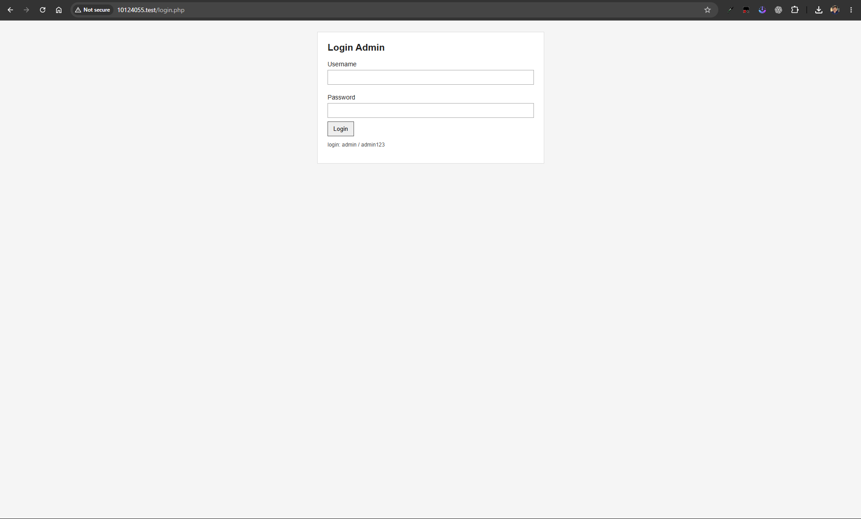
Gambar 1. Tampilan halaman login admin.

5.2 Halaman Utama Data Mahasiswa
Halaman utama menampilkan data mahasiswa dalam tabel. Pengguna dapat mencari data berdasarkan NIM atau nama, menambah data, membuka halaman edit, menghapus data, memilih bahasa Indonesia atau Inggris, dan keluar dari aplikasi.
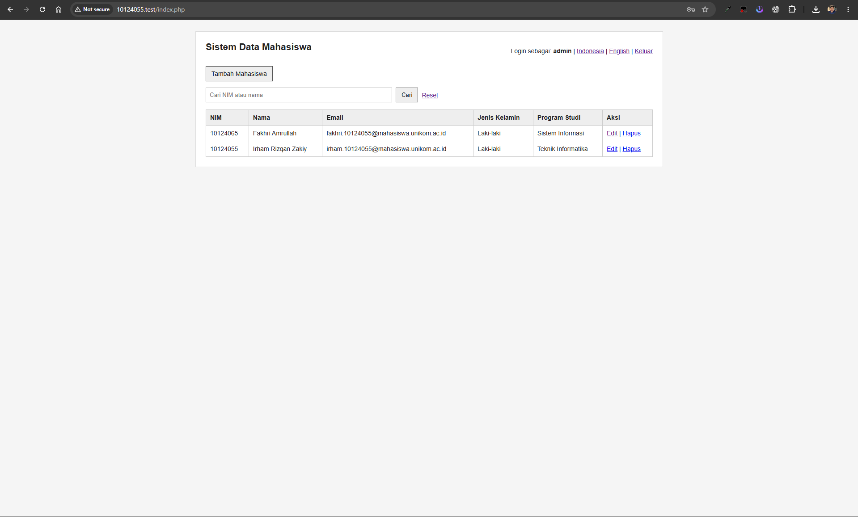
Gambar 2. Tampilan tabel data mahasiswa dan menu pengelolaan.

5.3 Form Tambah Mahasiswa
Form tambah mahasiswa menerima NIM, nama lengkap, email, jenis kelamin, dan program studi. Sebelum data disimpan, program memeriksa agar semua kolom wajib diisi dan format email valid. Data kemudian dikirim menggunakan metode POST dan disimpan ke tabel mahasiswa.
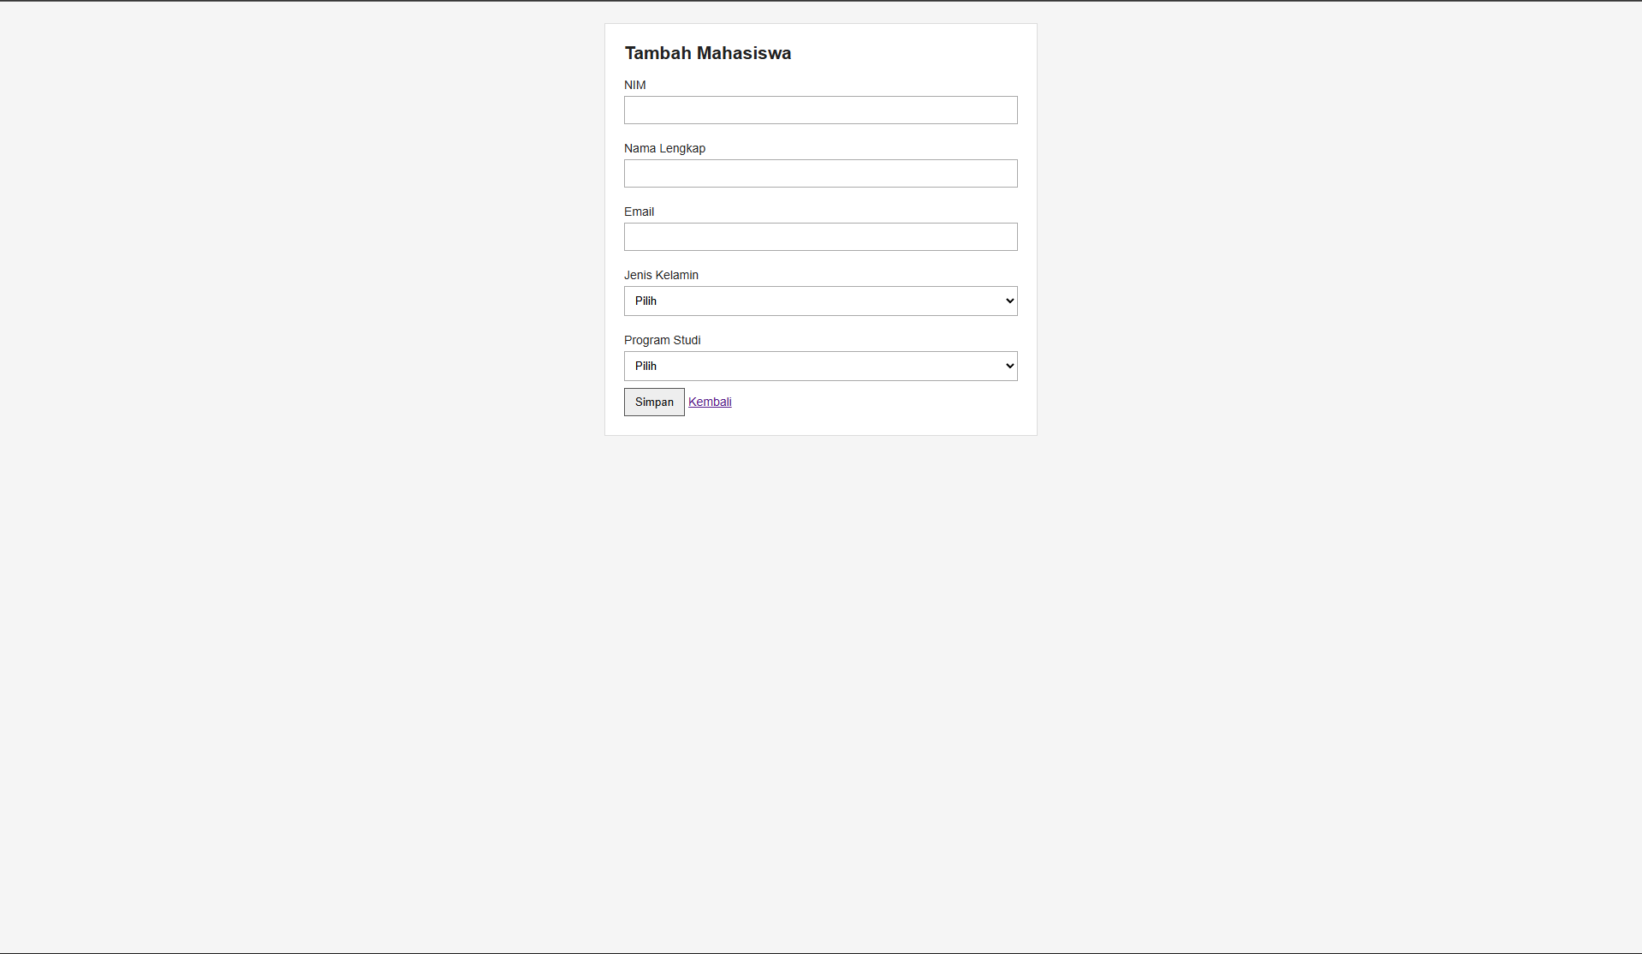
Gambar 3. Tampilan form untuk menambahkan data mahasiswa.

5.4 Form Edit Mahasiswa
Form edit menampilkan data mahasiswa yang dipilih berdasarkan id. Pengguna dapat memperbarui data, kemudian menyimpan perubahan ke database. Program memeriksa kelengkapan input dan format email sebelum menjalankan query UPDATE.
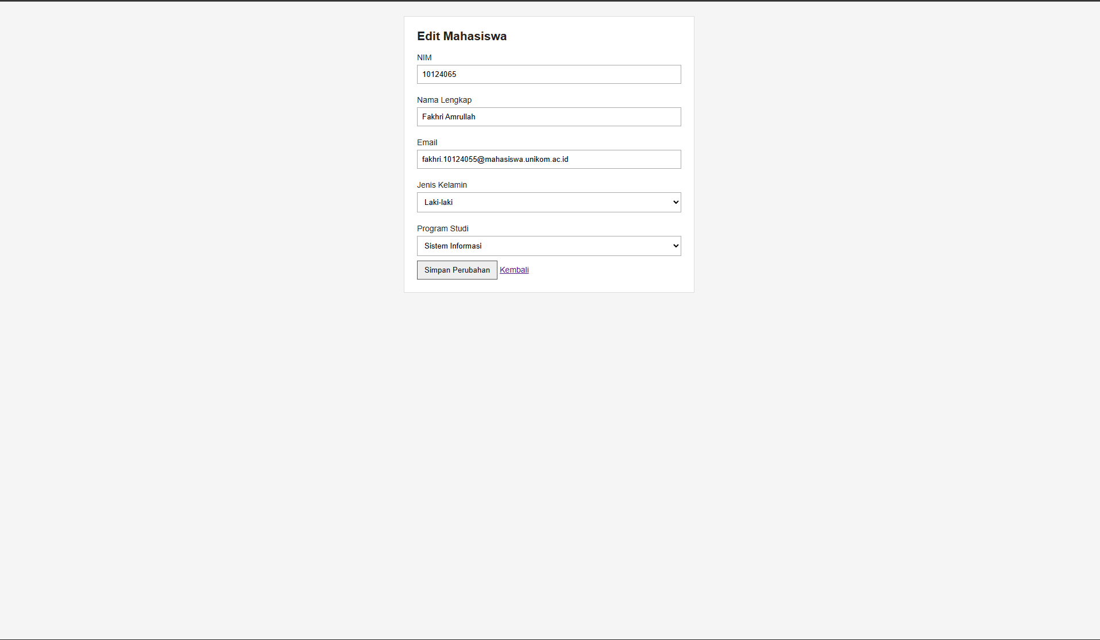
Gambar 4. Tampilan form untuk mengubah data mahasiswa.

6. Penjelasan Alur Program
1. Login. Pengguna membuka login.php dan mengisi username serta password. PHP memeriksa data akun pada database.
2. Session. Jika login berhasil, username disimpan pada $_SESSION. Halaman pengelolaan memeriksa session sebelum ditampilkan.
3. Menampilkan data. index.php mengambil data mahasiswa dari database dan menampilkannya dalam tabel. Pencarian menggunakan NIM atau nama.
4. Menambah data. tambah.php menerima data melalui POST, memeriksa kolom wajib dan format email, lalu menjalankan INSERT.
5. Mengubah data. edit.php mengambil data berdasarkan id, menampilkan data lama, memvalidasi perubahan, lalu menjalankan UPDATE.
6. Menghapus data. hapus.php menerima id data yang dipilih dan menjalankan DELETE, kemudian kembali ke halaman utama.
7. Bahasa dan logout. Pilihan bahasa disimpan di session. Logout menghapus session dan mengarahkan pengguna kembali ke halaman login.

7. Penerapan Materi PHP
Materi | Penerapan dalam aplikasi
Form POST | Form login, tambah, dan edit mengirim data menggunakan method POST.
if/else dan isset() | Memeriksa pengiriman form, kelengkapan input, parameter id, dan status login.
htmlspecialchars() | Menampilkan data sebagai teks agar karakter khusus tidak diproses sebagai HTML.
PDO dan SQL | Koneksi database serta query SELECT, INSERT, UPDATE, dan DELETE.
Session | Menyimpan status login dan pilihan bahasa selama pengguna berpindah halaman.

8. Kesimpulan
Aplikasi Sistem Data Mahasiswa dibuat untuk menerapkan dasar pemrograman PHP dalam pengolahan data berbasis database. Aplikasi menyediakan login, tampilan data, pencarian, tambah, edit, hapus, dan pilihan bahasa. Penggunaan form POST, percabangan, sanitasi output, PDO, query SQL, dan session memperlihatkan penerapan materi pada tugas

